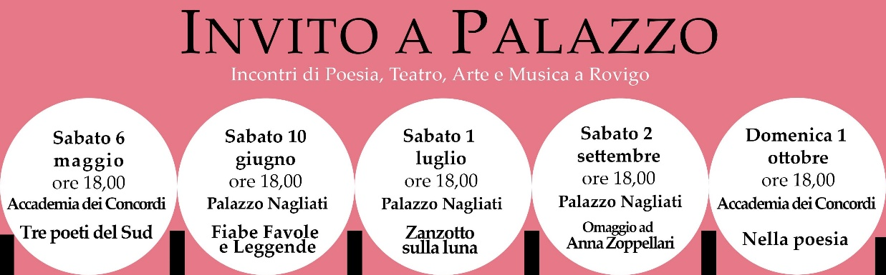

INVITO A PALAZZO – prima edizione
Incontri di Poesia, Teatro, Arte e Musica a Rovigo
6 maggio – 1 ottobre 2023

Marco Munaro, Letizia E. M. Piva,con lo spettacolo nella poesia domenica 1 ottobre 2023, ore 18.00, all’Accademia dei Concordi a Rovigo, chiuderanno la prima edizione di “Invito a Palazzo”.

Comunicato stampa

La rassegna “Invito a Palazzo. Incontri di poesia, teatro, arte e musica a Rovigo”, quest’anno alla sua prima edizione, di concluderà all’Accademia dei Concordi, domenica 1 ottobre ore 18.00, con lo spettacolo Nella poesia con Marco Munaro, Letizia E. M. Piva e le opere di Vanni Cantà presentate da Pierluigi Bagatin e la musica dell’oboista Marco Schiavon.

“Nella poesia” è un dialogo a tre voci nato dall’incontro tra l’attrice Letizia Piva e il suo teatro “minimo” e totale, la musica per oboe di Marco Schiavon, e la poesia di Marco Munaro. Rispondendosi, intrecciandosi, inseguendosi, alternandosi, le tre voci invitano ad entrare nel bosco sonoro per vivere l’avventura della bellezza e dell’amore da cui viene la corrente di un fiume in cui si specchia il mistero della natura e il destino dell’uomo.

La rassegna “Invito a Palazzo. Incontri di poesia, teatro, arte e musica a Rovigo” è stata organizzata ed ideata dalle Associazioni Il Ponte del Sale e Minimiteatri, in collaborazione con l’Accademia dei Concordi, con il sostegno dell’Assessorato alla Cultura del Comune di Rovigo e con l’amichevole partecipazione dell’associazione Amici dell’Accademia, con l’idea di portare l’Arte in tutte le sue forme a Rovigo nel suggestivo giardino di Palazzo Nagliati e nella prestigiosa Sala degli Arazzi dell’Accademia dei Concordi.

Lo spettacolo è ad ingresso libero.

Per informazioni:
ilpontedelsale@gmail.com
info@minimiteatri.it 375-7992419

Ufficio Stampa
Studio Pierrepi di Alessandra Canella
www.studiopierrepi.it
referente: Federica Bressan 333- 5391844; ufficiostampa@studiopierrepi.it;

Per i tamburini:
Domenica 1 ottobre ore 18,00
Accademia Concordi, Rovigo
Nella poesia
con Marco Munaro, Letizia E. M. Piva
Opere di Vanni Cantà presentate da Pierluigi Bagatin
Marco Schiavon, oboe

Profili
Letizia E. M. Piva, regista, drammaturga, attrice, vocalist, didatta di musica e teatro, strumentista d’arpa
Ha lavorato con importanti registi ed attori, quali: Gabbris Ferrari, con cui ha condiviso scelte artistiche per dieci anni, Arnoldo Foà, Antonio Taglioni, Thierry Parmentier, Michele Placido, Ilaria Occhini, Alessandro Haber.
Tra le collaborazioni: Fondazione Teatro La Fenice di Venezia, Federazione Cemat, Teatro Stabile del Veneto, Istituto Musicale Europeo, Centro Ricerche Musicali di Roma, Centro per il Teatro Musicale da Camera di Spoleto, Orchestra di Padova e del Veneto, Teatro Sociale di Rovigo.
Direttore artistico di Minimiteatri, ha scritto e diretto spettacoli per Teresa Mannino, Marina Massironi, Vanessa Gravina e Cristina Donadio.
Ideatrice di manifestazioni, tra cui Donne da Palcoscenico che ha ospitato, tra gli altri, Maddalena Crippa, Dacia Maraini, Syusy Blady, Ambra Angiolini, Francesca Reggiani.
Ha restituito al teatro il capolavoro cinquecentesco La Zingana di G. A. Giancarli, prima ripresa in epoca moderna.
Recentemente nominata Socio Ordinario dell’Accademia dei Concordi, la più antica e prestigiosa Istituzione Culturale rodigina.

Marco Munaro, poeta
Nato a Castelmassa nel 1960, vive a Rovigo, dove insegna, si è laureato a Bologna in lettere moderne nel 1984, con una tesi sulla poesia di Andrea Zanzotto.
Nel 2003 ha fondato “Il Ponte del Sale – Associazione per la Poesia”, che è anche casa editrice di opere di valore nelle diverse lingue d’Italia e del mondo, ma prima di tutto una comunità aperta a coloro che amano e difendono la bellezza.
È una delle voci riconosciute della poesia contemporanea. Ha ricevuto, tra gli altri, il Premio “Leonardo Sinisgalli”, il Premio “Laura Nobile”, il Premio “San Vito al Tagliamento”.
Ha pubblicato le raccolte poetiche: L’urlo (1990), Cinque sassi (1993), Il Rosario del Lido, in 5 Poeti del premio “Laura Nobile” Siena 1993 (1995), Il portico sonoro (1998), Vaso blu con narcisi (2001), Ionio e altri mari (2003), Nel corpo vivo dell’aria (2009), Berenice (2014), L’arciere piumato (2015), Ruggine e oro (2020), Le falistre (2021) e Un tempo nel tempo. Poesie 1983-2021 (2021).
La rivista “Atelier”, nel n° 69 del 2013, gli ha dedicato un’ampia monografia critica.
Ha tradotto Queneau, Rimbaud e Virgilio.
Coltiva lo studio amorevole dei maestri, il dialogo maieutico con i contemporanei e i giovani. Ne sono testimonianza: Il lampo della bocca e altre figurate parole tra poeti italiani del Novecento (un’originale antologia della poesia italiana curata con G. M. Tregiardini,); La bella scola. La Comedìa di Dante letta dai poeti e illustrata (un singolare laboratorio didattico dantesco tuttora in fieri); l’edizione delle poesie di Bino Rebellato (con commento), di Gino Piva e di Eugenio Ferdinando Palmieri.
Suoi testi sono stati tradotti e pubblicati in spagnolo, polacco, finlandese, inglese e arabo, altri sono stati pubblicati (in italiano) negli Stati Uniti e in Giappone.

Marco Schiavon, oboista
Si è diplomato in oboe studiando con il M° A. Pietrobon presso l’istituito musicale F.Manzato di Treviso ed ha ottenuto il Diploma di Solista presso il Conservatorio della Svizzera Italiana. con il M° H. Elhorst E’stato Primo Oboe dell'Orchestra Giovanile Italiana ed ha collaborato, sempre in qualità di Primo Oboe con diverse orchestre: Fenice di Venezia, Orchestra del Teatro Comunale di Bologna, Accademia Nazionale di Santa Cecilia, Budapest Festival Orchestra, Muncher Kammer Orchester, Orchestre de la Suisse Romande e Orchestra del Teatro alla Scala suonando con prestigiosi direttori come: G. Sinopoli, L. Berio, F. Bruggen, H. Holliger, V. Gergiev, W. Sawallisch, E. Imbal, G. Pretre, R. Muti, D. Gatti , A. Lombard, M. W. Chung. L. Mazel. Ha ottenuto il primo premio al concorso oboistico di Asti; è risultato vincitore del concorso di Petritoli (AP). Dal 2004 è Primo Oboe nell’Orchestra della Svizzera Italiana di Lugano. Per la Radio delle Svizzera italiana ha registrato, tra le altre cose, il concerto di Mozart e il concerto di Martinu per oboe.

Vanni Cantà, pittore
Vanni Cantà è nato nel 1955 a Rovigo (Italia) dove vive e lavora.
Nel 1980 ha conseguito la laurea in Discipline delle Arti, della Musica e dello Spettacolo (D.A.M.S.) presso l’Università di Bologna, con una tesi sull’opera di Osvaldo Licini.
Dipinge dal 1976, partecipando a diverse manifestazioni artistiche in Italia e all’estero.
La sua pittura è caratterizzata da un cromatismo essenziale e da un segno tormentato e complesso, spesso marcato dall’intensità di gesti quasi sciamanici ed evocativi. L’aspetto figurativo delle composizioni si intreccia con soggetti del tutto astratti e divagazioni formali, dando luogo a rappresentazioni volutamente frammentate, talvolta con richiami alla scrittura e ad arcani simboli. In tali opere antico e moderno, s’incontrano e si scontrano, lasciando trasparire ciò che Paolo Serafini ha definito delle vere e proprie “fratture all’interno della tradizione”, in cui è possibile riconoscere la traccia “della instabilità delle basi e delle certezze quotidiane”. Hanno scritto di Vanni Cantà: Maria Beatrice Autizi, Sergio Garbato, Hans Felten, Gabbris Ferrari, Roberta Reali, Antonio Romagnolo, Sileno Salvagnini, Paolo Serafini, Maria Luisa Trevisan, Anna Zoppellari, Massimo Degrassi.

